Государственное бюджетное специализированное учреждение Республики Крым
«Керченский межрегиональный социально-реабилитационный центр для несовершеннолетних».

«День защиты детей. Детство- сказочная страна»
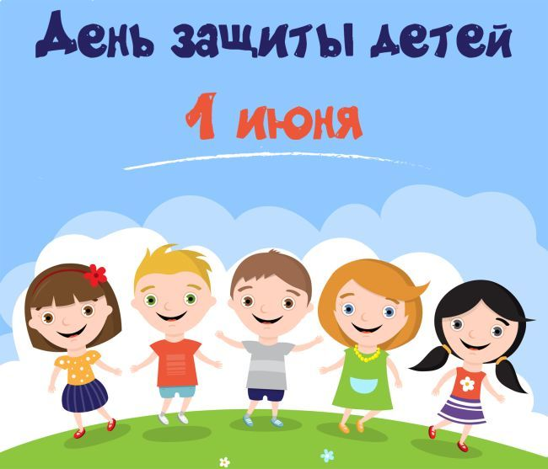

(для младшего и старшего школьного возраста)

Воспитатель: Ковалева И.В.

Керчь, 2020
Цель мероприятия: отметить праздник детства, создав атмосферу радости, формировать положительное эмоциональное состояние всех участников образовательного процесса.
Задачи:
- обобщить знания детей о разнообразии сказок и доставить им радость от встречи с героями знакомых сказок;
- способствовать сплочению коллектива, созданию атмосферы добра и дружбы;
- развивать двигательные, психические, интеллектуальные, творческие способности воспитанников в разнообразных видах деятельности.
Формы организации деятельности детей: формы двигательной, игровой, коммуникативной, художественно-музыкальной, художественно-речевой деятельности, в т.ч. подвижные игры, игры-имитации, смекалки и др.
Действующие лица:
Ведущий
Врака-Забияка
Методическое обеспечение:
Удочка, с привязанным к ней на резинке небольшим мячом;

Ход мероприятия:
Праздник проводится на улице, на площадке центра.
Под веселую музыку дети занимают места по периметру.
Ведущий:
Всем-всем добрый день! Всем-всем лучезарных улыбок и хорошего настроения! Потому что сегодня действительно добрый день – праздник «Детство — это я и ты»
Чтобы праздник нам начать
Нужно всем «Привет!» сказать
Вы, ребята, не зевайте,
Хором дружно отвечайте!
Игра «Привет!»)
– Когда встречаем мы рассвет,
Мы говорим ему… (Привет)
– С улыбкой солнце дарит свет,
Нам посылает свой… (Привет)
– При встрече через много лет
Вы крикните друзьям… (Привет)
– И улыбнутся вам в ответ
От слова доброго… (Привет)
– И вы запомните совет:
Дарите всем друзьям… (Привет)
– Давайте дружно все в ответ
Друг другу скажем мы… (Привет)
Потирая ладошки, спиной к детям, входит Бяка-Забияка. Говорит ехидным голосом.
Врака –Забияка: Ну вот, еще одну гадость я удачно совершила: насыпала в компот соли. Пусть теперь попьют солененький компотик! Ха-ха-ха!
Поворачивается и видит полный зал детей
Врака-Забияка: Ага! Сюда-то мне и надо!
Ведущий: Куда это "сюда"?
Врака-Забияка: Куда, куда. Да сюда, где много детей. Я из них буду делать своих помощников.
Ведущий. Да кто же вы такая?
Врака-Забияка: Я — Вракочка -Забиякочка. Можно просто — Врака –Забияка! Я слышала, у вас тут праздник какой-то?
Ведущий: Не какой-то, а праздник всех детей: здоровых, веселых, умелых! Мы пришли повеселиться.
Врака-Забияка: Это вот эти, детишечки-коротышечки, веселые и умелые!
Ой, насмешили! (Смеется). Так и хочется им пустышку дать пососать. (Дает детям пустышку).
Ведущий: Подожди, подожди, Врака –Забияка, чтобы узнать, на самом ли деле наши ребята веселые и умелые, нужно их проверить.
Врака-Забияка: Проверить, да? Пожалуйста! (Достает мяч, привязанный на резинке к удочке). Вот мяч. Посмотрим, кто его может поймать.
Начинает беспорядочно, обманывая детей, кидать им мяч.
Ведущий: Ну, нет! Так не пойдет! Если уж играть, то по-настоящему.
Врака-Забияка: Как это по-настоящему?
Ведущий: Это значит — по правилам. Вот посмотри, мы тебе покажем игру "Как живешь?" Хочешь, и тебя научим.
Врака-Забияка: Ну, это мы еще посмотрим, кто кого научит. Что, я такой игры не знаю, что ли
Проводится игра "Как живешь?"
Дети движениями показывают, то о чем говорится в тексте.
Как живешь? – Вот так! (выставляют большой палец вперед)
Как идешь? – Вот так! (идут на месте)
Как плывешь? – Вот так! (имитируют плавание)
Как бежишь? – Вот так! (бег на месте)
Как грустишь? – Вот так! (грустят)
А шалишь? – Вот так! (кривляются)
А грозишь? – Вот так! (грозят друг другу пальчиком)
А кричат? – Вот так! УРА!
Игра повторяется 3-4 раза, каждый раз темп становится быстрее.
Врака-Забияка играет неправильно, ведущий просит ее посмотреть, как нужно играть.
Ведущий: Ребята, я знаю, что нужно сделать Враку –Забияку, чтобы она перестала проказничать, а стала доброй и веселой, нужно рассмешить.Давайте дружно засмеемся!
Дети смеются. Врака-Забияка прячется в сторонку, затыкает уши.
Ведущий: Наши ребята зря время не тратят. Вот, например, ты знаешь, Бяка-Забияка, что нужно делать утром?
Врака-Забияка: Конечно, знаю! Они еще спрашивают. Встаешь утром и начинаешь сразу всякие гадости делать, врать и проказничать.
Ведущий: А вот и нет! Мы тебе сейчас покажем, чем нужно заниматься по утрам.
проводит «Веселую аэробику»
Ведущий: Поняла, Врака-Забиака, чем надо заниматься по утрам?
Врака-Забияка: Это в садике вы такие ловкие и умелые, а летом вам без меня не обойтись, что делать-то без меня такой хорошенькой, вредненькой будете?
Ведущий: Врака-Забиака, ты не представляешь, сколько впечатлений ждет наших детей летом! Многие будут путешествовать, купаться, гулять по лесу, загорать на пляже, отдыхать в деревне. И, конечно же играть в веселые игры. Хочешь, мы и тебя научим?
Врака-забиака: Так уж и быть, учите!

Ведущий: Молодцы, ребята! Как с вами весело и хорошо. Сразу видно, какие вы все дружные, быстрые, умелые. Давайте себе за это громко похлопаем в ладоши! /хлопают в ладоши/
Врака-Забияка: Эх, вы! Не получилось из вас моих помощников. И почему я такая невезучая! Почему никто не хочет со мной дружить! (Плачет).
Ведущий: И ты еще спрашиваешь! Да ты взгляни на себя: разве можно с таким вредным лицом, на котором никогда не бывает улыбки, найти друзей?
Только к доброму, веселому человеку тянутся другие люди. Я предлагаю тебе, Врака-Забика, поиграть в игру «Здравствуйте». Ты и повеселишься и друзей себе новых найдешь.
Проводиться игра «Здравствуйте!»
Под веселую музыку дети свободно танцуют на площадке. По команде ведущего ребята ищут себе пару и здороваются друг с другом (носиками, ладошками, спинками, коленками и т. д.).
Врака- Забияка: (прыгает) Какая хорошая игра! Я еще никогда так не веселилась!
Ведущий: Друзья, произошло чудо! Врака -Забияка в первый раз сказала правду!
Врака-Забияка: Как? Не может этого быть! Что это со мной! Кем же я теперь буду, если я врать разучусь? (Хнычет).
Ведущий:Ты у нас станешь хорошей, доброй и веселой. Мы тебе и имя новое дадим. Хочешь?
Врака-Забияка: (смущаясь). Ну, я не знаю. Смогу ли я?.
Ведущий: Сможешь, сможешь! А мы с ребятами тебе поможем.
Ведущий: Ребята, а давайте придумаем Враке-Забияке новое хорошее имя.(Советуется с детьми). Правильно! Мы с ребятами посоветовались и решили дать тебе имя Веселушка-Хохотушка. Думаем, оно тебе понравится.
Ведущий: Но с этого момента ты должна делать только добрые дела и всегда улыбаться. Согласна?
Врака-Забияка: А как эти добрые дела делать? Я не знаю.
Ведущий: А вот одно из них для начала. Помоги мне с ребятами поиграть, на веселом поезде детишек покатать. Ты будешь паровоз, а детки вагончики! Договорились?
Врака-Забияка: Я попробую.
Ведущий: Ребята, становитесь друг за другом веселым поездом. Внимание! Громкий гудок! /дети дружно гудят/
Дети под веселую музыку двигаются «змейкой» за Вракой-Забиакой
Ведущий: Молодцы, ребята! Молодец Веселушка –Хохотушка! С ветерком прокатила наших ребят!
Врака-Забияка: Теперь я и вправду вижу, что ребята веселые и умелые. А знаете почему? Потому что я потихонечку превращаюсь в Веселушку-Хохотушку.
Ведущий: Ну, Веселушка-Хохотушка, понравился тебе наш праздник?
Врака-Забияка: Еще бы! Ведь я стала совсем другой!
Врака-Забияка: Хорошо, ребята, с вами. Но, мне пора в нсказочную страну Хохотанию возвращаться. И как только я услышим ваш задорный дружный смех, всегда буду гостем в вашем детском саду.
Врака-Забияка: Пока!
Под веселую музыку Врака-Забияка уходит.
Ведущий:
Вот и подошел к концу наш праздник. Но есть у нас для вас сюрприз – разноцветные мелки.
В руки мы мелки возьмем
С ними рисовать пойдем
Пусть в рисунках ваших будут:
Счастье, солнце, дружба.
Самостоятельная художественная деятельность детей. Дети рисуют на асфальте. По окончании деятельности ребята рассматривают рисунки. «Художники» представляют свои работы.

